创新和责任！
苏德水董事长在2020第十四届中国品牌节年会上的主题分享

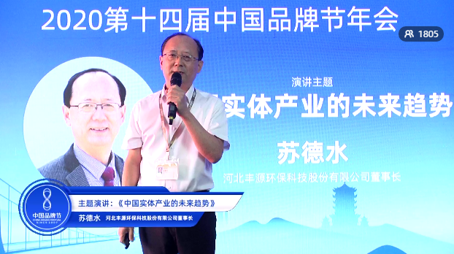

大家好！
我是来自河北丰源环保公司的，我是我们公司董事长苏德水。
非常高兴，今天能够参加这次品牌年会，年会会议给我安排了一个很大的议题，“中国实体产业的未来趋势”，我想这个主题呢，有点大，我想缩小一下，就讲：创新和责任！

竞争力的生命来自于创新
大家知道，习主席提出了“青山绿水就是金山银山”的伟大执政理念。
环保要求严格了，对于企业，就存在着能不能生存的问题，机遇呢，就是如果提前做好准备，那么发展的空间和趋势就会非常的好。
我周边有朋友是做染料中间体、农药的，在以往的竞争中，由于提前做了很大的环保投资，运营成本要比没有做环保治理的企业成本高，很难和别人竞争，后来呢，环保风暴来了，很多没有做好准备，污染治理没有做好的企业、同行，被迫关闭停产整顿整治。
而他的企业呢，由于提前完成了环保的治理，生产得以顺畅进行，产品供不应求、价格利润非常好，企业效益有了飞速的成长，这就是机遇和压力共存！
对于我们这种做环保的企业来讲，环保要求严格了，我们的机会也来了。
但是呢，中国的环保企业，千万家，竞争也非常激烈，尤其是最近几年去杠杆，造成环保企业的资金压力非常的大，出现了生存的问题。
所以说，谁有竞争力，谁就能生存的更好，我认为做一个环保企业，它的生命力，就来自于创新。
我们公司呢，在这么多年，可以说，一直在创新方面，投入了很多的资金和人力，也走过了很多的弯路，下面我把我的亲身经历和大家分享一下。

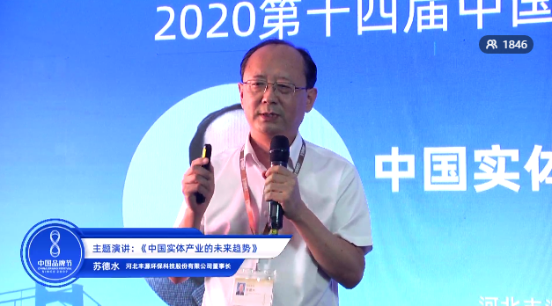

我认为要做好创新，三个方面的要素非常关键：
创新的第一要素就是团队。
要搞好创新，技术创新，没有一个人才的队伍，是很难成功的，我们公司除了在人才队伍的引进和加强以外，还在和加强外部的合作，我们和中科院，重庆大学，乌克兰国家科学院都有深度合作。
我们在公司总部，建立了一个省级研发中心；在重庆大学，建有研发室；在乌克兰国家科学院，也建有我们的研发中心。
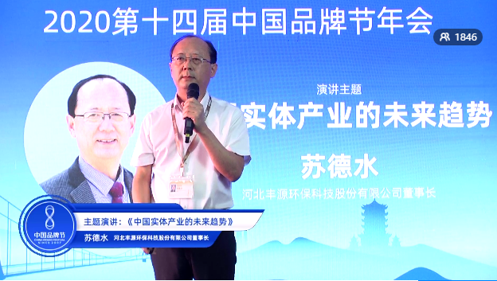

创新的第二要素就是坚持。
创新是一个很艰难的事情，也不是很容易的事情，也会面临很多的风险。
举例来说，（第一个例子）我们公司在2003年到2005年投资5000万，建设一个环保生物制剂的工厂。由于当时环保压力还没有现在这么大，造成我们的产品不能畅销，又更换了其他的品种，也不能扭转亏损的局面，最后忍痛卖掉了企业，5000万投资，卖到2500万，亏损2500万，在当时那个年代亏损2500万的话可以说对一个中小型企业来讲，是个很大的压力。
(第二个例子)在2008年到2013年，用了5年的时间，我们又开发一个新的技术就是聚氨酯TDI废渣，回收利用TDA的一个循环经济项目，全世界生产TDI的工厂，包括巴斯夫、拜耳公司，中国的烟台万华、沧州大化，他们在生产的工厂都要产生大量的这个废渣，这个废渣呢，属于一种危险废物，嗯，全世界通用的做法，就是把他焚烧，在焚烧过程当中要产生大量的废气污染，而且这个资源也是浪费掉了。我们研发了这个循环经济的项目，我们把它回收回来，再回到生产中去。
这个项目的消耗了我们巨大的资金，从研发到投入累计接近两个亿，这两个亿的资金对我们来讲压力很大，而且时间后来我们奖金七八年时间，我们公司原来有五十多股东，这五十多股东都退股了，变成我100%股权，成为我个人独资公司了，还好在我们的坚持下，终于成功了，我们的努力没有白费，获得了很好的回报。
这个危险废物处理，在咱们国内一般要在3500~4000一吨处理费。我们用这个废渣呢，1.5吨废渣就能生产一吨产品，这个产品呢，又回到生产中使用，我们这个产品能够在市场上卖，12,000一吨。可以说从原料我们就有收益，到产品我们又有收益，是两头的获利。更重要一点，我们还产生了很好的环境效益，在这个项目过程当中每一万吨TDA产品，要减少二氧化碳排放2万吨，要减少大洋氮氧化物气体排放7000吨，这个减排效果是非常明显的。
因此，我们那个项目，经过专家鉴定，达到了国际领先水平，也获得了这个环保部、中国环保产业协会很高的评价，把我们这个技术做为一项最佳实用推广技术项目，向全国推广，这个项目作为一个示范，循环经济示范项目，国家发改委同时也把我们公司做一个循环经济的示范单位来推广。
第三个例子呢，就是后来我们公司又搞了电化学污水处理的技术和设备，我在重庆大学念书，是学电化学的，我们现在把电化学应用到工业污水处理上，可以说现在是一个很先进的技术，也是引领世界潮流的一个方向。
开发这个技术，可以说，我们是用了5年的时间，和重庆大学、乌克兰科学院联合开发，也花了我们几千万的科研费用，我们经过了5年的坚持，在最初我们研发的第一代产品，电极的寿命只有短短的一个月或是三个月，耗电量很大、吨水处理费很昂贵，那么这样的技术，是没有办法推向市场，后来我们就自己把自己否定了，这个第1代产品就没有推向市场。随后我们改变研究研发方向，又研发了第2代产品，现在我们的第2代产品，已经成功的推向市场，而且受到客户的好评。
现在我们在电极寿命能够达到7~10年的寿命，比国内国际上的同类产品，要七八年的时间，所以说我们很有竞争力，而且我们吨水的耗电量下降到十分经济了，作为一个工业技术，应用到大型的污水处理上，它是有一定难度的，电化学通常是一个小的装置，那么我们把它应用到大型水处理上，需要有一个突破，我们不是把它作为套件，一套设备一套设备去做，而且我们就是把它做研发的一个基本单元模块化，那么在大型化的时候，我们就叠加这个模块化，就解决了这个大型工业化应用的问题。比如，原来这种水10个这个模块，另外一种水用100个这种模块，通过这种模块化，解决了大型化的问题。
这是关于创新的第2个要素是坚持。
如果没有一个坚持，成功不可能那么快就到了。有句话是说，坚持不一定会成功，但是，要想成功，就一定要坚持。
可能在研发的过程中，创新的过程中，会经历很多磨难曲折，但是，成功后的喜悦，也是值得那个庆幸的。
创新的第三要素就是客户。
我们拿出一个创新的产品，目的是什么？目的就是要为客户提供最好的服务，为我们自己创造好的利润。
那么怎么去，做好这个客户的工作？我们的经验是，推出一个高端的产品，我们现在这个产品可以说是一个引领潮流，在国内国际都是比较领先的产品，我那个产品呢，在经过中国环保产业协会组织专家鉴定，电化学污水处理设备已经达到国内领先水平，同时我们也获得了国家环保协会2019年度环境进步二等奖，要想把这个好的产品，推销出去,还是不容易的，大家应用起来会有一个惯性，它会应用比较成熟的东西啊。
但是我们现在呢，这个新的东西要想推出，我们要找客户，我选择的是高端客户、有实力的客户，让他们给我们做样板，他们的样板作用、示范作用会更有说服力，我们近期和这个北控水务、神华集团、国电集团、宝舞水务、新奥集团、还有河北水务等，都建立了联系，陆续的在使用我们的产品。
我相信，在不远的时间，我们这个产品就会供不应求，同时依靠我们的技术，能够为企业、为我们的社会，创造一个更好的环境，为我们企业的发展提供一个好的环保技术，这是讲的创新。
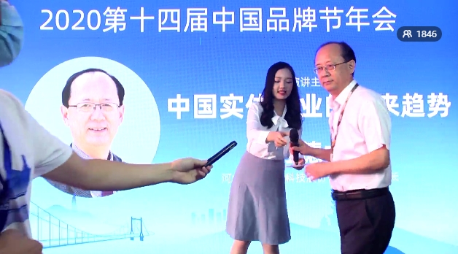

责任，是企业家精神的一个核心点！
近期，习主席组织企业家座谈，提到了企业精神、中国企业家精神。
其中，企业家精神里面，一个核心一点就是，企业家要有社会责任。这一点，我也很有感悟，在这次疫情期间，我首先在电视上看到，武汉要建这个小汤山医院，就在腊月29那天，我就开始联系武汉那边指挥部，由于这个武汉这个时间来不及，所以就没有采用我们的新的技术设备，我们就联系到了这个湖北的黄冈、鄂州和荆州三地的三个医院，我们把我们这个电化学污水处理设备，用于三个医院来用于处理抢救病人产生的污水。这三台设备呢，从包括运输、安装、调试，都是我们公司来制造完成的，那么这三台设备，累计起来有将近1000万投资，这都是由我们公司来做的。我们公司以前还捐助了希望小学、美丽农村建设以及大学的那个贫困生和优秀生的捐助，这些年我们累计做了两三千万，虽然对于社会来讲这是微薄之力，但我们作为一个民营企业、一家中小规模的企业，也是竭尽所能贡献了我们的力量。
下面重点讲一下我们，在疫情期间公司的一些作为和感受。
这次疫情来得比较突然，而且破坏力也很强，做为我们民营企业要有社会责任、要敢担当。
所以说第一时间我们捐了设备以后，然后我们从初二开始就连续地恢复生产，把员工都叫回来，当时疫情还很严重，我们给做了这个防护措施，从吃住条件到防疫防护条件都做了很多工作。我们这个设备呢，因为它生产周期比较长，需要零部件也比较多，平时库存的也没有那么多，其中部分配件我们是从外省生产的，所以需要协调外省来加工这部分配件，但是由于疫情不能开工，我们也没法取得完整的配套，这个就不能形成成套的设备，就不能有效的供给医院。
后来我们联系了我们沧州的工信局、河北省的工信厅，由河北省工信厅联系当地省工信厅。给这个企业当地发文，让他们早日投产生产，保证了我们的供应。可见这个疫情面前，人人有责，我们的领导效率也是非常高的，我也非常有感触。同时呢，我们的员工，也是非常优秀的，因为我这个设备比较先进，客户以前也没有用过，设备的安装调试需要我们的工程师亲自到现场，我们陆续派了4个员工分两批到现场去指导安装、指导使用。
那么去了以后，吃住都是很简陋的，咱当地政府呢，也给了我们很多的帮助。我们的员工也是冒着很大的风险，来做成这个事，我们的4个员工在湖北那待了大约一个月，把设备调整好以后交给用户、教用户学会以后，我们的员工才返回河北。所以说一个员工、一个企业，都有责任，责任两个字在我们心里有响当当的地位，所以我们民营企业要尽我们的社会责任。
最后祝我们的民营企业、祝大家身体健康、企业有很好的发展！
谢谢！
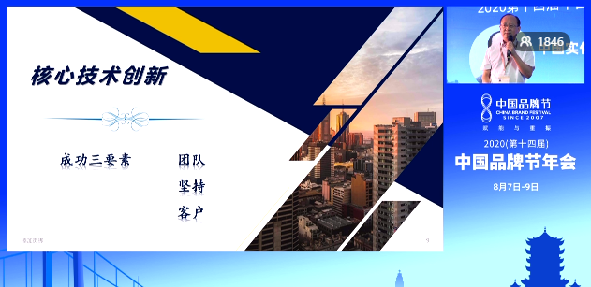

2020年8月7日16：00-16：30
刘炳勋整理

